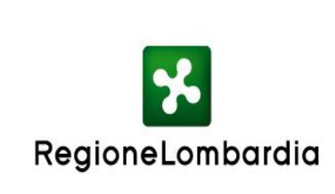
ACCORDO RELATIVO ALLA DGR N. 5395/2021
Io sottoscritto/a (cognome e nome) ___________________________________________________
Nato/a ______________________________ il _________________________________________
Residente a Calusco d’Adda in via ____________________________________________________
Ai fini del riconoscimento del contributo (domanda presentata in data ___________ prot. n. ___________ di cui al punto A) ovvero pari ad € ________________,
DICHIARO CHE:
Il contributo richiesto verrà erogato al proprietario-locatore sul:
C/c intestato a ____________________________________________________________________
Banca/Posta: _____________________________________________________________________
IBAN___________________________________________________________________________
Mi impegno a saldare quota residua di debito, non coperta dal contributo, pari ad € ___________ entro e non oltre il __________________ oltre che alle spese condominiali in arretrato.
Mi impegno altresì a pagare mensilmente la quota d’affitto stabilita in € ____________ secondo quanto previsto dal contratto in essere.

IL PROPRIETARIO DELL’IMMOBILE SI IMPEGNA A:
- Rinunciare all’esecuzione del provvedimento di rilascio dell’immobile (con conseguente invio comunicazione ufficiale al servizio sociale Comunale);

- Astenersi dall’intimare un ulteriore sfratto, per un altro anno, alla sig.ra Urshini e famiglia
(Si allega C.I. del proprietario appartamento - locatore)

Calusco d’Adda, _________________

IL DICHIARANTE – LOCATARIO
___________________________________

IL PROPRIETARIO – LOCATORE
___________________________________

